КОМПЛЕКСНА КОНТРОЛЬНА РОБОТА
Варіант № 18

1. Поясніть поняття "зовнішнє переривання". Наведіть приклади таких переривань.
2. Поясніть поняття: "атрибути файлів". Які атрибути файлів ви знаєте?
3. Напишіть команду (або скрипт), яка(який) заборонить всім користувачам виконання певного файлу.

1.Лисенко Ю.В,321
Переривання - це дія, при якому процесор автоматично припиняє виконання поточного потоку інструкцій. Процесор зберігає частину контексту потоку (як мінімум зберігає адресу команди, з якою має бути продовжено виконання потоку інструкцій). Стан машини змінюється на спеціальний режим обробки переривань. Процесор починає виконання з визначеної адреси підпрограми - обробника переривань (interrupt handler). Закінчивши обробку переривання, підпрограма-обробник відновлює попередній стан процесора (контекст перерваного потоку) і дає можливість продовжити виконання потоку з адреси перерваної або наступної за нею команди (return from interrupt).
Залежно від джерела виникнення сигналу переривання діляться на:
• асинхронні, або зовнішні (апаратні) - події, які надходять від зовнішніх апаратних пристроїв (наприклад, периферійних пристроїв) і можуть статися в будь-який момент: сигнал від таймера, мережевої карти або дискового накопичувача, натискання клавіш клавіатури, рух миші. Факт виникнення в системі такого переривання трактується як запит на переривання (англ. Interrupt request, IRQ) - пристрої повідомляють, що вони потребують уваги з боку ОС;
• синхронні, або внутрішні - події в самому процесорі як результат порушення якихось умов при виконанні машинного коду: поділ на нуль або переповнення стека, звернення до неприпустимих адрес пам'яті або неприпустимий код операції;
• програмні (окремий випадок внутрішнього переривання) - ініціюються виконанням спеціальної інструкції в коді програми. Програмні переривання, як правило, використовуються для звернення до функцій програмно-апаратних засобів (firmware), драйверів і операційної системи.
При зовнішньому перериванні (INT) процесор отримує запит, щоб виконати обслуговування від імені операційної системи. Характерно ці запити виходять з пристроїв введення-виведення, хоча запити могли виходити з будь-якого процесора в системі, включаючи самого себе.
Зовнішні переривання, в залежності від можливості заборони, діляться на:

• замасковані - переривання, які можна забороняти установкою відповідних бітів в регістрі маскування переривань (в x86-процесорах - скиданням прапора IF в регістрі прапорів);
• немасковані (англ. Non-maskable interrupt, NMI) - обробляються завжди, незалежно від заборон на інші переривання. Наприклад, таке переривання може бути викликано збоєм в мікросхемі пам'яті.
Обробники переривань зазвичай пишуться таким чином, щоб час їх обробки було якомога меншим, оскільки під час їх роботи можуть не оброблятися інші переривання, і якщо їх буде багато (особливо від одного джерела), то вони можуть губитися. У Windows для цього застосовується механізм відкладеного виклику процедур.
Приклад зовнішнього переривання:
#include <ioms.h>
# include <avr/io.h>
# include <avr/interrupt.h>
// визначаємо біти регістрів
# define ISC 102
# define ISC 113
# define INT 17
Unsigned char int 1=0;
ISR (int1_vect)
{
// обробка переривання
Int++;
}
// функція ініціалізації зовнішнього переривання
Void INT init ()
{
MCUCR = (1<<ISC10) | (1<< ISC11); // 0600001100
GECR = (1<<INT1); //0610000000
}
Int main ()
{
INT init (); //виклик функції ініціалізації переривання
Sei (); // встановлення біту глобального розрішення переривань
While (1);
}

1.Корчан І.О.,325
1. Переривання (англ. interrupt) — сигнал, що повідомляє процесор про настання якої-небудь події, яка потребує невідкладної уваги. При цьому виконання поточної послідовності команд призупиняється і керування передається обробнику переривання, який реагує на подію та обслуговує її, після чого повертає управління в перерваний код.[1]
Залежно від джерела виникнення сигналу переривання поділяються на:
1. Асинхронні або зовнішні (апаратні) — події, які створені зовнішніми джерелами (наприклад, периферійними пристроями) та можуть відбутися в довільний момент: сигнал від таймера, мережевої карти або дискового накопичувача, натискання клавіш клавіатури, рух миші;
2. Синхронні або внутрішні — виняткові ситуації у самому процесорі як результат порушення якихось умов при виконанні машинного коду: поділ на нуль або переповнення, звернення до неприпустимих адрес або неприпустимий код операції;
3. Програмні (частковий випадок внутрішнього переривання) — ініціюються виконанням спеціальної інструкції в коді програми. Програмні переривання, як правило використовуються для звернення до функцій вбудованого програмного забезпечення (firmware), драйверів й операційної системи.
Приклад:
Переривання занадто довгого друку не повинно призводити до виходу з програми і втрати всієї зробленої роботи У цій ситуації можна написати такий код:
#include &ltsignalh&gt
#include &ltsetjmph&gt jmp_buf sjbuf
main()
{
int onintr()
if (signal(SIGINT, SIG_IGN) = SIG_IGN) signal(SIGINT, onintr)
setjmp (sjbuf) / * Збереження поточної позиції в стеку * / for ( ) {
/ * Основний цикл обробки * /
}
…
}
onintr () / * перевстановити у разі переривання * /
{
signal (SIGINT, onintr) / * Перевстановити для наступного переривання * / printf (\ nInterrupt \ n)
longjmp (sjbuf, 0) / * Повернення в збережений стан * /}
Файл setjmph оголошує тип jmp_buf як обєкт, в якому може зберігатися положення стека sjbuf оголошується як обєкт такого типу. Функція setjmp (3) зберігає запис про місце виконання програми. Значення змінних не зберігаються. Коли відбувається переривання, ініціюється звернення до програми onintr, яка може надрукувати повідомлення, встановити прапори або зробити що-небудь інше. Функція longjmp отримує обєкт, збережений у setjmp, і повертає управління в точку програми, наступну за викликом setjmp. Таким чином, управління (і положення стека) повертаються до того місця основної програми, де відбувається вхід в основний цикл.

1.Рубленко,324
Переривання (interrupt) – це операція процесора, що полягає у реєстрації його стану до переривання і встановлення нового стану. У загальному сенсі переривання – тимчасове припинення процесу, викликане звичайною подією.
Зовнішнє переривання (external interrupt) – це переривання, яке викликане пристроєм , що не входить до складу ЦП (від звичайного пристрою). Переривання від зовнішнього пристрою – переривання, викликане сигналом зовнішнього пристрою: термінала, ПВВ, накопичувача.
Зовнішні переривання викликаються асинхронними подіями, які відбуваються поза преривного процеса, наприклад: переривання від таймеру, від зовнішніх пристроїв (ПВВ), при порушенні живлення, переривання з пульту оператора обчислювальної системи, переривання від іншого процесора/обчислювальної системи.
Мікропроцесор 8086 має просту, але універсальну систему переривань. Кожному перериванню поставлений у відповідність код типу. Допускається обробка до 256 типів переривань. У мікропроцесорі існує два входи переривань – маскуємі переривання INT і немаскуємі переривання NMI. На вхід INT подається сигнал від програмного контролера переривань, який обробляє сигнал запитів, як порт введиння/виведення. У якому фіксується код типу переривання. А лінія немаскуємого переривання NMI використовується для сигналізації про катастрофічні події в системі. Виконуються швидше маскованих, бо не потребують підтвердження і зчитування типу.

1.Панченко,324
Запити на переривання від зовнішніх джерел подаються на входи INT0 і INT1. Переривання обробляються навіть тоді, коли виводи сконфігуровані як виходи. Це дозволяє генерувати програмні переривання. Зовнішні переривання можуть виникати по спадаючому або наростаючому фронту, а також по низькому рівню. Це встановлюється в регістрі керування процесором MCUCR. Якщо зовнішні переривання дозволені й сконфігуровані на відпрацьовування за рівнем, переривання буде вироблятися до тих пір, поки вивід утримується в низькому стані.
Мінімальний час реакції на кожне з передбачених у процесорі переривань - 4 періоди тактової частоти. Після чотирьох циклів викликається програмний вектор, що обробляє дане переривання. За ці 4 цикли вміст програмного лічильника записується в стек. Так як програмний лічильник містить 10 біт, то під них приділяється 2 байти. Після запису цих двох байтів у стек покажчик стеку зменшується на 2.
Переривання, вироблені обладнанням, виконуються після виконання поточної команди і відбуваються в результаті якихось зовнішніх асинхронних (не пов'язаних з поточним процесом) подій, натискання клавіші, наприклад. Після того, як програма обробки переривань закінчує обслуговування переривання, виконання перерваної програми триває з команди, яка йде відразу за командою, після якої відбулося переривання. Винятки класифікуються як помилки, пастки або припинення (передчасне припинення виконання програми).

2.Лисенко Ю.В,321
Атрибути файлу - це параметри, за якими файл відрізняється від безлічі інших файлів. До атрибутів можна віднести дату і час створення файлу, ім'я файлу, ім'я власника файлу, права і метод доступу до файлу. Атрибути вказують системі, що можна зробити з цим файлом. У деяких файлових системах, таких як NTFS, передбачені атрибути (зазвичай це бінарне значення «так / ні» кодуються одним бітом). У багатьох сучасних операційних системах атрибути практично не впливають на можливість доступу до файлів, для цього в деяких операційних системах існують права доступу. Список атрибутів істотно варіюється від системи до системи. У табл. 1 показані деякі з можливих атрибутів, але крім них існують і інші атрибути. Жодна з існуючих систем не має всіх цих атрибутів, але кожен з них присутній в будь-якій системі.
Перші чотири атрибута відносяться до захисту файлу і повідомляють про те, хто може мати до нього доступ, а хто ні.. У деяких системах для доступу до файлу користувач повинен ввести пароль, в цьому випадку пароль може бути одним з атрибутів файлу.
Прапори – це біти або невеликі поля, за допомогою яких відбувається управління деякими конкретними властивостями або дозвіл їх застосування. Наприклад, приховані файли не з'являються в лістингу файлів. Прапор архівації являє собою біт, за допомогою якого відстежується, чи була недавно зроблена резервна копія файлу. Цей прапор скидається програмою архівації та встановлюється операційною системою при внесенні в файл змін. Таким чином програма архівування може визначити, які файли слід архівувати. Прапор «Тимчасовий» дозволяє автоматично видаляти позначений ним файл після закінчення роботи процесу, який створив даний файл.
Табл. 1. Деякі із можливих атрибутів
Атрибут | Значення
Захист | Кто и каким образом может получить доступ к файлу
Пароль | Пароль для получения доступа к файлу
Творець | Идентифікатор творця файлу
Власник | Поточний власник
Прапор «только для читання» | 0 — для читання і запису; 1 — тільки для читання
Прапор «прихований» | 0 — звичайний; 1 — не призначений для відображення в списку файлів
Прапор «системний» | 0 — звичайний; 1 — системний
Прапор «архівний» | 0 — резервна копія створена; 1 — необхідно створити резервну копію
Прапор «ASCII/двійковий» | 0 — ASCII; 1 — дівйковий
Прапор довільного доступу | 0 — тільки послідовний доступ; 1 — довільний доступ
Прапор «тимчасовий» | 0 — звичайний; 1 — видаляється по закінченню роботи процесу
Прапори блокування | 0 — незаблокований; ненульове значення — заблокований
Довжина запису | Кількість байтів в запису
Позиція ключа | Зміщення ключа в кожному запису
Довжина ключа | Кількість байтів в полі ключа
Час створення | Дата і час створення ключа
Час останнього доступу | Дата і час останнього доступу до файлу
Час внесення останніх змін | Дата і час внесення останніх змін у файл
Поточний розмір | Кількість байтів у файлі
Максимальний розмір | Кількість байтів, до якого може збільшитись розмір файлу

2.Пуліковський Дмитро,321
Атрибути файлу - це параметри, за якими файл відрізняється від безлічі інших файлів. До атрибутів можна віднести дату і час створення файлу, ім'я файлу, ім'я власника файлу, права і метод доступу до файлу.
Атрибути вказують системі, що можна зробити з цим файлом.
У деяких файлових системах, таких як NTFS, передбачені атрибути (зазвичай це бінарне значення «так / ні» кодуються одним бітом). У багатьох сучасних операційних системах атрибути практично не впливають на можливість доступу до файлів, для цього в деяких операційних системах існують права доступу.
READ ONLY - тільки читання в файл занесено писати.
System - системний критичний для роботи операційної системи файл.
HIDDEN - прихований файл, ховається від показу, явно не вказано інше.
ARCHIVE - архівний (вимагає архівації) файл змінений після резервного копіювання.
SUID - установка для користувача ID виконання програми від імені власника.
Sticky bit - липкий біт спочатку наказував ядру НЕ вивантажувати завершується програму з пам'яті відразу, а лише через деякий час, щоб уникнути постійного завантаження з диска найбільш часто використовуваних програм.
Час для файлу можуть бути визначені тимчасові мітки створення модифікації і останнього доступу.
Власник і група файлу в деяких файлових системах передбачено вказівку на власника файлу і групи-власника.
Права доступу в деяких файлових системах передбачена можливість для обмежень доступу користувачів до вмісту файлу. Крім уже наведених атрибутів, в файлових атрибутах зберігаються імена файлів, саме вміст файлів, а також багато іншої інформації. Файлова система NTFS дозволяє розробникам додатків створювати свої власні атрибути, з якими потім могли б працювати їх застосування.

2.Корчан І.О.,325
Атрибут файлу (англ. file attribute) — метадані, що описують файл. Атрибут може знаходитись у двох станах: або встановлений, або знятий. Атрибути розглядаються окремо від інших метаданих, таких як дати, розширення імені файлу або права доступу. Каталоги та інші об'єкти файлової системи також можуть мати певні атрибути.
Існують дві команди управління атрибутами файла: lsattr і chattr. Команда lsattr виводить список (“LiSt”) атрибутів, а команда chattr змінює (“CHange”) їх. Ці атрибути можуть бути встановлені тільки для каталогів і звичайних файлів. Нижче представлені деякі з доступних атрибутів:
1. A (“no Access time”): якщо для файла чи каталогу встановлено цей атрибут, то кожного разу при зверненні до нього для читання чи записи у нього не буде оновлюватися час останнього доступу. Це може бути корисним, приміром, для файлів і каталогів, до яких дуже часто звертаються для читання, особливо через те, що це єдиний параметр в inode, який змінюється при відкритті файла тільки для читання.
2. a (“append only”): якщо для файла встановлено цей атрибут, і цей файл відкрито для записи, то єдиною доступною операцією буде долучення даних до його попереднього вмісту. Для каталогу це означає, що користувач зможе лише додати файли, але не зможе перейменувати чи видалити жодного з існуючих файлів. Тільки root може встановити чи зняти цей атрибут.
3. d (“no dump”): dump - це стандартна утиліта UNIX для резервного копіювання. Вона робить дамп будь-якої файлової системи, для якої лічильник дампів дорівнює 1 у файлі /etc/fstab. Але якщо цей атрибут встановлено для файла чи каталогу, то його на відміну від інших буде проігноровано при знятті дампу. При встановленні його для каталогів, це також поширюється на всі їхні підкаталоги і файли.
4. i (“immutable”): файл чи каталог з цим атрибутом взагалі не може бути змінено: його не може бути перейменовано, на нього не може бути створено посилання
5. s (“secure deletion”): коли видаляється файл чи каталог з цим атрибутом, блоки, які він обіймав на диску, перезаписуються нулями.
6. S (“Synchronous mode”): якщо для файла чи каталогу встановлено цей атрибут, його зміни негайно синхронізуються і записуються на диск.

2.Рубленко,324
Атрибут файлу – це характеристики файлу, що надають йому певні властивості. Для файлових систем FATA16, FATA32, NTFS виділяють наступні атрибути:
- «Лише для читання» (read-only) – це означає, що файл доступний ОС лише для читання, тобто в нього не можна вносити зміни. Якщо пробувати змінити вміст такого файлу, то ОС виведе відповідне повідомлення.
- «Прихований» (Hidden) – розуміється, що такий файл не виводиться при показі и чи інших списків файлів. Проте якщо у «Провіднику» вказати, щоб відображалися приховані файли, то файли з’явиться у загальному списку файлів з напівпрозорою іконкою.
- «Системний» (System) – зазвичай це критичні файли ОС, як не можна видаляти або змінювати. Атрибут «Системний» є скомбінований варіантом атрибутів «Лиш для читання» та «Прихований» файлів.
- «Архівний» (Archive) – в даний чай цей файловий атрибут FAT фактично не використовується. Вважалось, що цей атрибут вказуватиме програмам архівні файли, які назначені для резервного копіювання.

2.Панченко,324
У кожного файлу є своє ім'я і дані. Додатково до цього всі операційні системи зв’язують з кожним файлом також додаткову інформацію, наприклад, дату і час останньої модифікації файлу і його розмір. Ми будемо називати ці додаткові відомості атрибутами файлу. Також їх називають метаданими. Список атрибутів істотно варіюється від системи до системи. У табл. 4.2 показані деякі з можливих атрибутів, але крім них існують також і інші атрибути. Жодна з існуючих систем не має всіх цих атрибутів, але кожен з них присутній в якій-небудь системі. Перші чотири атрибута відносяться до захисту файлу і повідомляють про те, хто може мати до нього доступ, а хто ні. Можливе застосування різноманітних схем, деякі з них ми розглянемо трохи пізніше. У деяких системах для доступу до файлу користувач повинен ввести пароль, в цьому випадку цей пароль може бути одним з атрибутів файлу. Прапори являють собою біти або невеликі поля, за допомогою яких відбувається управління деякими конкретними властивостями або дозволом на їх застосування. Наприклад, приховані файли не з'являються в лістингу файлів. Прапор архівації являє собою біт, за допомогою якого відстежується, чи була нещодавно зроблена резервна копія файлу. Цей прапор скидається програмою архівації і встановлюється операційною системою при внесенні в файл змін. Таким чином програма архівування може визначити, які файли слід архівувати. Прапор «тимчасовий» дозволяє автоматично видаляти позначений ним файл по закінченні роботи процесу, що його створив.
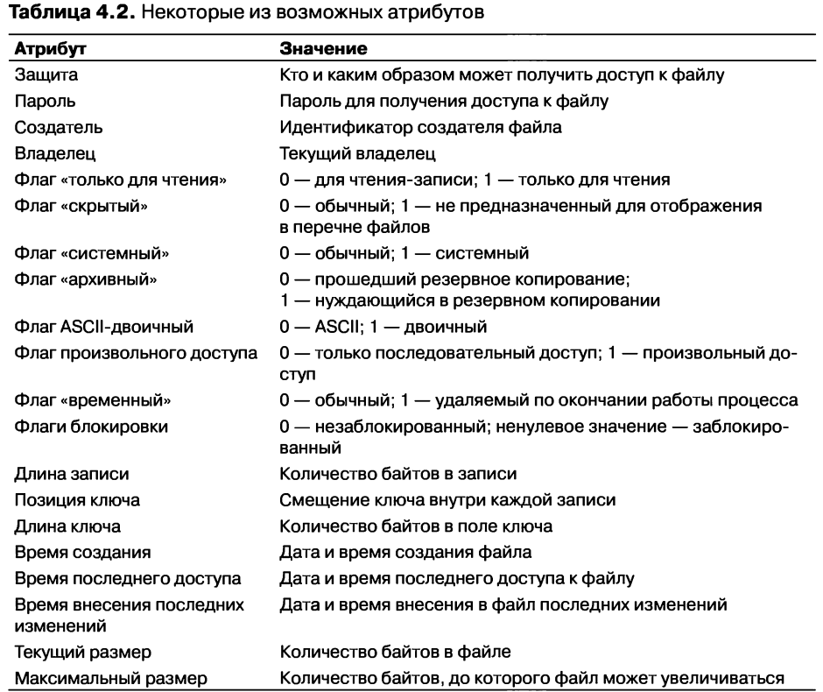

3.Лисенко Ю.В,321
3. Для заборони виконання певного файлу file для усіх користувачів необхідно використати команду chmod, яка використовується для зміни прав доступу до файлів і папок:
$ chmod a-x file

3.Пуліковський Дмитро,321
Відміна доступу для всіх користувачів
$chmod a-x file (rw-rw-rw-)
Приклад
Chmod a-x 1.txt

3.Корчан І.О.,325
#!/bin/sh
(flock -x /home/lastpriot/local.txt -c test
ls /
sleep 30
)
200>/tmp/mylock

3.Рубленко,324
Команда chmod являє собою зручний інструмент для підвищення безпеки OC Linux і дозволяє назначити права доступу до файлів або каталогів.
Відміна доступу на виконання файлу для всіх користувачів:
$chmod a-x file (rw-rw-rw-)
Наприклад, щоб заборонити виконання файлу 1.txt:
Chmod a-x 1.txt.

3.Панченко,324
Для початку потрібно створити новий текстовий файл, в якому необхідно ввести наступний скрипт:
Windows Registry Editor Version 5.00
[HKEY_CURRENT_USER\Software\Microsoft\Windows\CurrentVersion\Policies\Explorer]
"DisallowRun"=dword:00000001
[HKEY_CURRENT_USER\Software\Microsoft\Windows\CurrentVersion\Policies\Explorer\DisallowRun]
"1"="software.exe"
"2"="software2.exe"
Де два останні параметри – програми, на які накладено заборону запуску. Змінити розширення файлу на «reg».

